微波技术

虚拟仿真实验

实 验 报 告

|  |  |  |  |
| --- | --- | --- | --- |
| 课程名称 | 微波技术 | | |
| 实验项目名称 | 负载阻抗测量和匹配 | | |
| 实验类型 | 综合设计型 | 实验学时 |  |
| 班级 |  | 学号 |  |
| 姓名 |  | 指导教师 |  |
| 实验时间 |  | 指导教师(签/章) |  |
| 实验得分 |  | 总分数占比 | 50% |

**国家微波技术虚拟教研室 制**

**一、实验目的**

1．掌握用测量线测量阻抗的原理和方法。

2．学习匹配技术。

**二、实验原理**

1．阻抗测量的基本原理

微波元器件或天线系统的输入阻抗是微波工程中的重要参数，因而阻抗测量也是重要内容之一，本实验学习用驻波测量线测量单端口微波元件输入阻抗的方法。

根据传输线理论，传输系统中驻波分布与终端负载阻抗直接有关，表征驻波待性的两个参量，驻波比及相位与负载阻抗的关系如下式所示：

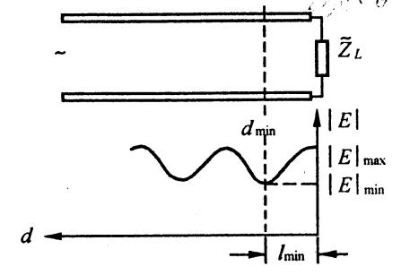

式中为归一化负载阻抗，即单端口微波元件的输入阻

抗，为驻波比，是终端负载至相邻波节点的距离。因而只需在测量线的输出端接上待测元件，分别测定驻波比、波导波长及距离，即可或根据阻抗(或导纳)圆图计算待测元件的输入阻抗 终端负载至相邻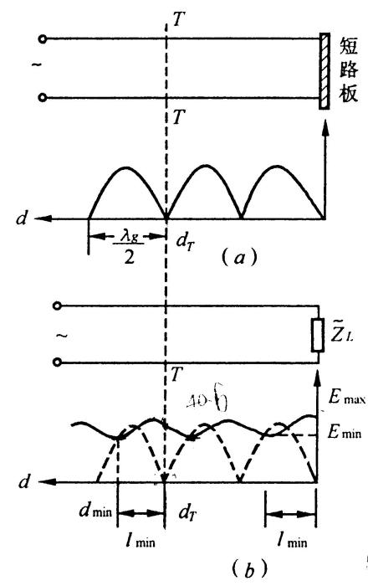(或输入导纳)。

波节点的距离测量时，由于测量线结构的限制，直接测量待测元件输入端面到相邻驻波节点的距离有困难，因此实际测量中常用“等效截面法”。首先让测量线终端短路，沿线驻波分布如图(a)所示，因而移动测量线探针可测得某一驻波节点位置，它与终端距离为半波长的整数倍，此位置即为待测元件输入端面在测量线上的等效位置。当测量线终端换接待测负载时，系统的驻波分布如图(b)所示，由测量线测得左边(向波源方向)的相邻驻波节点位置即为终端相邻驻波节点的等效位置，所以。

可计算待测元件的输入阻抗，但工程设计中为方使起见，通常用Smith圆图来求解。

2．匹配技术[1]①

匹配是微波技术中的一个重要概念，通常包含两方面的意义：一是微波源的匹配，二是负载的匹配。通常微波系统中都希望采用匹配微波源(简称匹配源)，可使波源不再产生二次反射，从而减少测量误差；同时，匹配负载可以从匹配源中取出最大功率。在传输微波功率时，希望负载也是匹配的，因而负载匹配时，传输效率最高、功率容量最大，微波源的工作也较稳定。所以熟悉掌握匹配的原理和有关技巧，对分析和解决微波技术中的实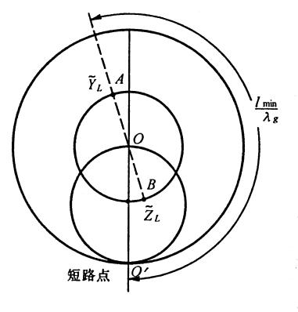际问题具有十分重要的意义。

在小功率时构成微波匹配源最简单的办法，是在信号源(它本身并非匹配源)的输出端口接一个衰减量足够大的吸收式衰减器，或一个隔离器。使负载反射的波通过衰减进入到信号源后的二次反射已微不足道，可以忽略。负载的匹配，则是要解决如何消除负载反射的问题。因而调匹配过程的实质，就是使调配器产生一个反射波，其幅度和失配元件产生的反射幅度相等，而相位相反，从而抵消失配元件在系统中引起的反射而达到匹配。

匹配的方法很多，可以根据不同的场合和要求灵活选用。对于固定的负载，通常可在系统中接入隔离器、膜片、销钉、谐振窗以达到匹配目的，而在负载变动的情况下可以接入滑动单螺、多螺及单短截线等各种类型的调配器。

本实验利用滑动单螺调配器调配终端负载。

滑动单螺调配器结构示意如下图所示，它是插入矩形波导中的一个穿伸度可以调节的螺钉，并可沿着矩形波导宽壁中心的无辐射缝作纵向移动。其调匹配原理由下图说明。

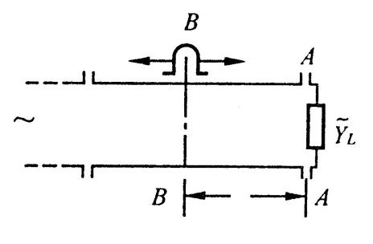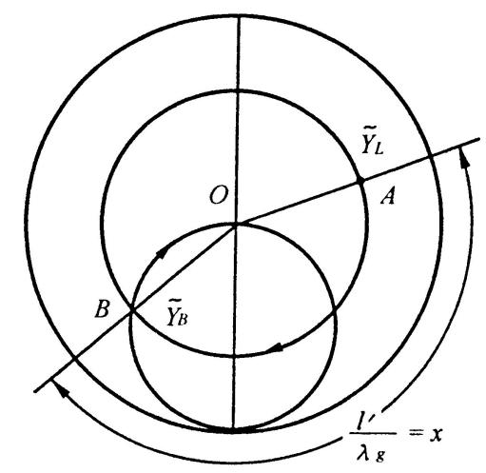

(a)滑动单螺调配器结构示意图；(b)调匹配原理图

设系统终端导纳在圆图上的对应点为A，当参考面从负载向波源移动时，传输线输入导纳由A点沿等圆顺时针方向移动，在到达位置BB面时(与*g*＝l的圆相交)，输入导纳，电纳为感性。又因为波导宽壁插入一直径、插入深度的螺钉时，等效于在传输线上并联一容性电纳，改变螺钉深度，即能改变容性电纳值；因而BB截面上总的归一化导纳为。若调节螺钉深度*t*，直至时，则久，圆图上BB面的导纳逐渐移动到O点，即匹配点，从而使系统达到匹配。如果滑动单螺调配器*l*的长度可在半波长范围内变化，同时并联电纳可在0~间任意调节，则该调配器能对任何有耗负载调配，故理想情况下没有禁区。

1. **实验数据**

信号源频率：________(GHz)

信号源电压：___________(μV)

可变衰减器位置：____________(mm)

已知特性阻抗*Z*0=50Ω。

**1.负载阻抗测量**

|  |  |  |  |  |  |
| --- | --- | --- | --- | --- | --- |
| 等效截面位置*d*T(mm) | 波导波长*λg*(mm) | 最小电压*U*min(μV) | 最大电压*U*max(μV) | 驻波比*ρ* | 第一波节点位置*l*min(mm) |
|  |  |  |  |  |  |

|  |  |  |  |
| --- | --- | --- | --- |
| 归一化负载阻抗L | | 负载阻抗*ZL* | |
| **电阻** | **电抗** | **电阻** | **电抗** |
|  |  |  |  |

**2.负载阻抗匹配**

|  |  |  |  |  |
| --- | --- | --- | --- | --- |
| 螺钉位置*l*(mm) | 螺钉深度*t*(mm) | 匹配后最小电压*U*min(μV) | 匹配后最大电压*U*max(μV) | 匹配后驻波比*ρ* |
|  |  |  |  |  |

1. ① 沈致远：《微波技术》第155~163页，国防工业出版社，1980年。